**TRƯỜNG ĐẠI HỌC KỸ THUẬT CÔNG NGHIỆP**

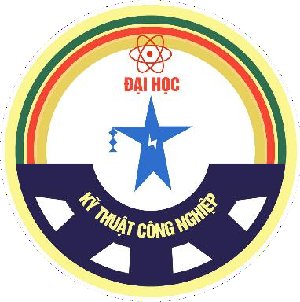

**KHOA ĐIỆN TỬ**

**Bộ môn:Công nghệ thông tin**

BÀI TẬP LỚN

CÔNG NGHỆ PHẦN MỀM

**NGÀNH : KỸ THUẬT MÁY TÍNH HỆ : ĐẠI HỌC CHÍNH QUY**

# ĐỀ TÀI: XÂY DỰNG HỆ THỐNG HỖ TRỢ TƯ VẤN TUYỂN SINH TNUT

**TRƯỜNG ĐẠI HỌC KỸ THUẬT CÔNG NGHIỆP**

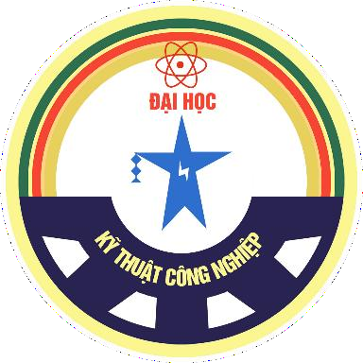

**KHOA ĐIỆN TỰ**

**Bộ môn: Công nghệ thông tin**

BÀI TẬP LỚN

CÔNG NGHỆ PHẦN MỀM

**BỘ MÔN : CÔNG NGHỆ THÔNG TIN**

# XÂY DỰNG HỆ THỐNG HỖ TRỢ TƯ VẤN TUYỂN SINH TNUT

**GIÁO VIÊN HƯỚNG DẪN : ThS.NGUYỄN THỊ HƯƠNG**

**HỌ VÀ TÊN SINH VIÊN : Trương Văn Quyến**

**Hoàng Thị Quyến**

**Phạm Mạnh Quỳnh**

### LỚP : K58KPT-K01

**MSSV : K225480106083 K225480106056 K225480106057**

**TRƯỜNG ĐHKTCN CỘNG HOÀ XÃ HỘI CHỦ NGHĨA VIỆT NAM**

**KHOA ĐIỆN TỬ *Độc lập - Tự do - Hạnh phúc***

# NHIỆM VỤ THIẾT KẾ BÀI TẬP LỚN CN PHẦN MỀM

**Sinh viên:** Hoàng Thị Quyến MSSV: K225480106056

Trương Văn Quyến MSSV: K225480106083

Phạm Mạnh Quỳnh MSSV: K225480106057

**Lớp:** K58KMT **Khoá:** 2022-2027

**Bộ môn:** Công Nghệ Thông Tin

**Giáo viên hướng dẫn:** ThS. Nguyễn Thị Hương

1. Tên bài tập lớn:

*Xây dựng hệ thống hỗ trợ tư vấn tuyển sinh TNUT*

1. Các số liệu ban đầu (nếu có)
2. Nội dung các phần thuyết minh và tính toán
   * Xây dựng hệ thống hỗ trợ tư vấn tuyển sinh TNUT
   * Xây dựng các tệp cơ sở dữ liệu.
3. Các sản phẩm, kết quả :
   * Thuyết minh báo cáo
   * Demo phần mềm
4. Ngày giao nhiệm vụ: 05/09/2025
5. Ngày hoàn thành nhiệm vụ: 06/11/2025

### BCN KHOA TRƯỞNG BỘ MÔN GIÁO VIÊN HƯỚNG DẪN

*(Ký và ghi rõ họ tên) (Ký và ghi rõ họ tên) (Ký và ghi rõ họ tên)*

### TRƯỜNG ĐHKTCN CỘNG HÒA XÃ HỘI CHỦ NGHĨA VIỆT NAM

**KHOA ĐIỆN TỬ *Độc lập – Tự do – Hạnh phúc***

# PHIẾU GHI ĐIỂM

# BÀI TẬP LỚN CNPM

**Sinh viên:** Hoàng Thị Quyến MSSV: K225480106056

Trương Văn Quyến MSSV: K225480106083 Phạm Mạnh Quỳnh MSSV: K225480106057

**Lớp:** K58KMT

**GVHD:** ThS.Nguyễn Thị Hương

**Đề tài:** Xây dựng hệ thống hỗ trợ tư vấn tuyển sinh TNUT

## NHẬN XÉT CỦA GIÁO VIÊN HƯỚNG DẪN

…………………………………………………………………………………

…………………………………………………………………………………

…………………………………………………………………………………

…………………………………………………………… Xếp loại:……………… Điểm :……….

Thái Nguyên, ngày….tháng…..năm 20....

### GIÁO VIÊN HƯỚNG DẪN

*(Ký và ghi rõ họ tên)*

### PHIẾU THÔNG QUA BÀI TẬP LỚN

**(Thực hiện theo lịch của GVHD)**

|  |  |  |
| --- | --- | --- |
| **Thời gian** | **Nội dung** | **GVHD ký** |
|  |  |  |
|  |  |  |
|  |  |  |
|  |  |  |
|  |  |  |
|  |  |  |

# MỤC LỤC

MỤC LỤC 4

LỜI CAM ĐOAN 5

LỜI NÓI ĐẦU 6

CHƯƠNG 1. KHẢO SÁT HỆ THỐNG 8

* 1. Tổng quan về Trường Đại học Kỹ thuật Công nghiệp – Đại học Thái Nguyên và các ngành học 8
     1. Giới thiệu chung về Trường Đại học Kỹ thuật Công nghiệp – Đại học Thái Nguyên 8
     2. Tổng quan về các chương trình đào tạo 12
  2. Yêu cầu phát sinh hệ thống 18
  3. Mẫu phiếu của hệ thống 18

CHƯƠNG 2. PHÂN TÍCH HỆ THỐNG 21

* 1. Phân tích thông tin vào ra của hệ thống 21
     1. Thông tin vào hệ thống thông tin 21
     2. Thông tin ra của hệ thống thông tin 22

Hệ thống xử lý thông tin 22

* 1. Phân tích hệ thống 23
     1. Biểu đồ use-case 23
     2. Biểu đồ lớp 25
     3. Biểu đồ tuần tự 26
     4. Biểu đồ hoạt động 28

CHƯƠNG 3. THIẾT KẾ HỆ THỐNG 31

* 1. Thiết kế cơ sở dữ liệu 31
     1. Chuẩn hóa quan hệ 31
     2. Mô tả chi tiết cơ sở dữ liệu 32
  2. Thiết kế giao diện web 38
     1. Thiết kế giao diện 38
     2. Mã nguồn code HTML 40

CHƯƠNG 4. NHẬN XÉT VÀ ĐÁNH GIÁ VỀ HỆ THỐNG 41

* 1. Những kết quả đã đạt được 41
  2. Hướng phát triển của đề tài 42

KẾT LUẬN 43

TÀI LIỆU THAM KHẢO 44

# LỜI CAM ĐOAN

Tôi xin cam đoan đồ án “ Xây dựng hệ thống hỗ trợ tư vấn tuyển sinh TNUT” này là công trình nghiên cứu của riêng tôi. Các số liệu sử dụng trong luận văn là trung thực. Các kết quả nghiên cứu được trình bày trong đồ án chưa từng được công bố tại bất kỳ công trình nào khác.

Tên sinh viên

Hoàng Thị Quyến

Trương Văn Quyến

Phạm Mạnh Quỳnh

# LỜI NÓI ĐẦU

Với các học sinh lớp 12, việc quyết định chọn một trường đại học/ cao đẳng không chỉ là để lấy một cái tên trên bằng tốt nghiệp mà còn là nơi tiếp xúc với nhiều khía cạnh cuộc sống của bản thân, từ nghiên cứu học thuật đến các hoạt động ngoại khóa và hơn thế nữa. Tầm quan trọng của lựa chọn này cần được suy nghĩ cẩn thận.

Cùng với việc lựa chọn ngôi trường bản thân sẽ gắn bó, các tân sinh viên cũng cần cân nhắc đến ngành học bản thân sẽ lựa chọn. Để quá trình gắn bó cùng ngành học bản thân lựa chọn bốn đến năm năm tới hoặc hơn , rồi cầm trên tay tấm bằng đại học và bắt đầu công việc yêu thích, các bạn nên quan tâm tìm hiểu về quá trình đào tạo trong nhà trường. Chương trình, nội dung đào tạo có hấp dẫn không? Có quá khó so với năng lực của bạn không? Có phù hợp với phong cách học tập của bạn không? Đồng thời là các yếu tố khác cũng sẽ ảnh hưởng đến quá trình học tập của các bạn.

Trường Đại học Kỹ thuật Công nghiệp – Đại học Thái Nguyên là một ngôi trường kỹ thuật với lịch sử lâu dài và có tiếng về chất lượng đào tạo ở khu vực miền bắc, trường tổ chức đào tạo các ngành kỹ thuật và được chia ra theo các chương trình đào tạo và chuẩn đầu ra phù hợp với nhu cầu nhân lực của xã hội.

Để giúp hỗ trợ một phần các tân sinh viên của Trường Đại học Kỹ thuật Công nghiệp – Đại học Thái Nguyên và vì những sự bất tiện bản thân gặp phải khi lựa chọn ngành học cho mình, chúng em đã vận dụng kiến thức tạo ra sản phẩm này và hy vọng có thể giúp hỗ trợ các tân sinh viên của Trường Đại học Kỹ thuật Công nghiệp – Đại học Thái nguyên có lựa chọn ngành học phù hợp với bản thân và hết mình với quãng thời gian tại Trường Đại học Kỹ thuật Công nghiệp – Đại học Thái Nguyên.

# CHƯƠNG 1. KHẢO SÁT HỆ THỐNG

#### Tổng quan về Trường Đại học Kỹ thuật Công nghiệp – Đại học Thái Nguyên và các ngành học

* + 1. Giới thiệu chung về Trường Đại học Kỹ thuật Công nghiệp – Đại học Thái Nguyên



*Hình 1.1.Logo trường*

Trường Đại học Kỹ thuật Công nghiệp được thành lập ngày 19/8/1965 theo quyết định số 164/CP Hội đồng Chính phủ. Tính đến năm 2022, trường đã có lịch sử 57 năm với nhiều giai đoạn và tên gọi khác nhau:

* + - * Phân hiệu Đại học Bách khoa tại Thái Nguyên (1965-1966)
      * Đại học Cơ Điện (1966-1975)
      * Trường Đại học Kỹ thuật công nghiệp Việt Bắc (1976-1982)
      * Trường Đại học Công nghiệp Thái Nguyên (1982-1994)
      * Trường Đại học Kỹ thuật Công nghiệp – Đại học Thái Nguyên (1994 đến nay)

Ở mỗi chặng đường lịch sử đó, trong chiến tranh cũng như trong hòa bình, thời bao cấp cũng như khi đất nước mở cửa, mỗi giai đoạn phát triển của Nhà trường đều được ghi dấu bằng những mốc son đáng tự hào.

Cơ sở vật chất của trường:

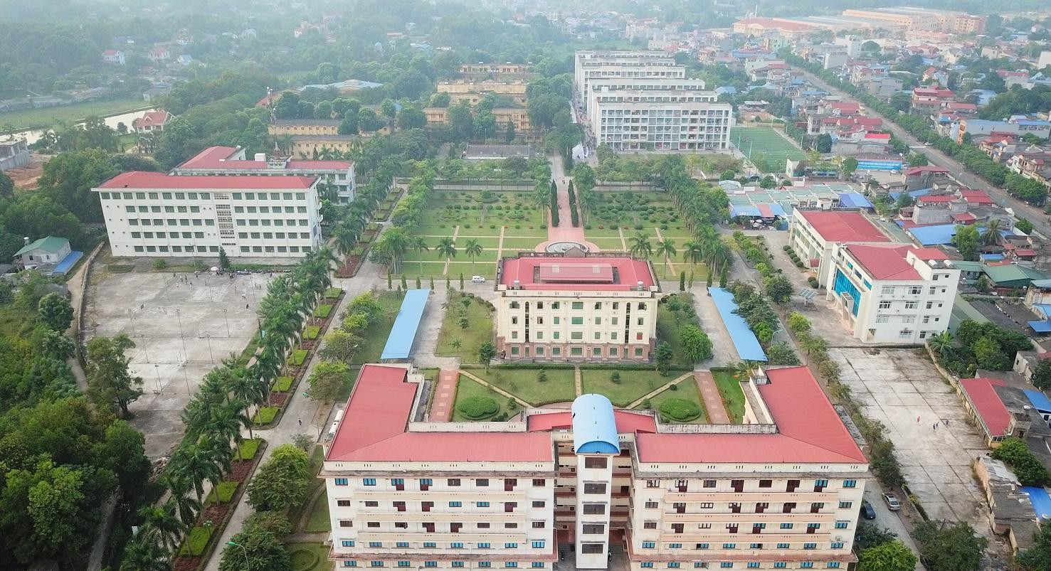

*Hình 1.2.Khuôn viên trường*

Trường Đại học Kỹ thuật Công nghiệp được quy hoạch xây dựng trên diện tích đất 50 ha, đóng trên địa bàn Phường Tích Lương - Thành phố Thái Nguyên - Trung tâm kinh tế - văn hóa - xã hội của tỉnh Thái Nguyên và các tỉnh miền núi phía Bắc. Nhà trường có vị trí giao thông đặc biệt thuận lợi khi nằm cạnh đường quốc lộ 3, tuyến đường nối liền thủ đô Hà Nội với các tỉnh phía Bắc.

Khi bước qua cổng chính là mở ra một không gian kiến trúc trường học đầy ấn tượng, các toà nhà làm việc, giảng đường, thư viện, phòng thí nghiệm, ký túc xá, khu thể thao được bố trí theo một quy hoạch thống nhất với các thảm cỏ xanh, vườn hoa, cây cảnh và các cây cổ thụ với tuổi bằng tuổi của trường, cho ta cảm giác như vào một công viên cây xanh rộng lớn, khí hậu thật mát mẻ và tinh khiết.

Trải qua năm mươi lăm năm xây dựng và phát triển, cho đến nay, về cơ sở vật chất nhà trường hiện có: 35 ha khuôn viên; 16.317 m2 phòng học;

6.033 m2 nhà làm việc của ban Giám hiệu và các phòng chức năng, 10.351 m2 nhà làm việc của giảng viên ; 4.931 m2 phòng thí nghiệm và 2.862 m2 thực hành với đầy đủ các thiết bị thí nghiệm thực hành hiện đại; 19.000 m2 ký túc xá; 3.476 m2 thư viện; 1.200 m2 nhà ăn; 198 m2 nhà Trạm xá; Hơn

10.000 m2 sân giáo dục thể chất… Các hạng mục công trình luôn được nâng cấp và xây mới theo quy hoạch tổng thể của Trường.

**Giảng đường:**

Nhà trường có trên 70 phòng học trong các nhà cao tầng (nhà A7, A8, A9,A10, A16) trong đó có trên 50 phòng học sức chứa từ 50- 60 chỗ ngồi, 20 phòng học sức chứa từ 100 – 180 chỗ ngồi, đáp ứng được cho trên 4000 sinh viên học tập/ 1 ca, đặc biệt là đáp ứng được việc giảng dạy và học tập theo hệ thống tín chỉ. Các phòng học được trang bị máy chiếu, các phòng học lớn được trang bị hệ thống âm thanh hiện đại.

Trên tất cả các khu giảng đường hệ thống kỹ thuật như quạt gió, ánh sáng, rèm che nắng, các công trình vệ sinh phục vụ cho công tác giảng dạy được trang bị đầy đủ và duy trì hoạt động với chất lượng cao.

**Phòng thí nghiệm**:

Nhà trường có hệ thống phòng thí nghiệm cho các nghành đào tạo như: Điện - Điện tử; Cơ khí Chế tạo máy, Kỹ thuật Vật liệu; Cơ khí Động lực, Công nghệ Ô tô, Cơ điện tử, Xây dựng, Kỹ thuật môi trường; thí nghiệm Vật lý, Hóa cơ bản phục vụ công tác đào tạo, nghiên cứu khoa học và chuyển giao công nghệ.

Những thiết bị thí nghiệm đã được trang bị và mới được trang bị trong những năm gần đây đều là những thiết bị hiện đại, nhiều thiết bị chỉ có ở những trường đại học lớn trên thế giới như máy tạo mẫu nhanh Z510 của hãng Z-corp, Hệ thống Sim mở, các trung tâm gia công của hãng Mazak Nhật Bản, máy cắt dây, robot công nghiệp, Phòng thực hành CAD/CAM, Hệ thống điều khiển DCS, Hệ thống đo lực cắt 3 thành phần, Kính hiển vi điện tử quét, Thiết bị thí nghiệm điện của hãng ABB, OMON, SIEMENS, LABVOL, MITSUBISHI ...v.v..

**Xưởng thực nghiệm:**

Nhà trường đã xây dựng 02 nhà xưởng thực nghiệm với diện tích 2.862 m2, trong đó bố trí nhiều chủng loại thiết bị, máy móc đa dạng phục vụ công tác thực hành, thực tập tay nghề cho sinh toàn trường.

**Thư viện:**

Với diện tích xây dựng 3.476 m2 gồm 19 phòng, bao gồm: 1 phòng mượn, 8 phòng đọc, 3 phòng internet, 2 phòng học tiếng, 1 phòng biên mục và nghiệp vụ.

Thư viện được đầu tư lớn về trang thiết bị, máy móc và phần mềm nghiệp vụ thư viện hiện đại và đang nhanh chóng phát triển theo hướng tin học hoá, hiện đại hoá kết nối dữ liệu với Trung tâm học liệu Đại học Thái Nguyên và từ đó kết nối với nhiều Trung tâm thư viện trong nước và quốc tế. Thư viện là một bộ phận hữu cơ trong cơ cấu tổ chức đào tạo của Nhà trường, phục vụ quá trình đào tạo sinh viên Đại học, Cao học và Nghiên cứu sinh; góp phần phục vụ đào tạo lại; nâng cao trình độ chuyên môn của các cán bộ giảng dạy và nghiên cứu, hiện Thư viện có khoảng 100.000 đầu sách tiếng việt, 3000 đầu sách tiếng Anh, trên 50 đầu báo, tạp chí.

**Trung tâm mạng:**

Trung tâm mạng đáp ứng tốt nhu cầu công tác, giảng dạy và học tập của CBVC, giảng viên và sinh viên và là nơi triển khai các kế hoạch, chương trình đào tạo, chương trình công tác trong trường và liên kết đào tạo giữa Trường Đại học Kỹ thuật Công nghiệp với các tổ chức trong và ngoài nước.

Trường Đại học Kỹ thuật Công nghiệp đã xây dựng được một hệ thống Cơ sở hạ tầng mạng gồm 11 máy chủ với cấu hình mạnh, 11 đường cáp quang tốc độ cao (60 Mbs), đường truyền Internet trực tiếp (leasedline) 100 MB trong nước và 1MB quốc tế, hệ thống wifi phủ sóng trong khuôn viên trường, phục vụ nhu cầu khai thác Internet, phục vụ học tập và NCKH của toàn thể cán bộ, giáo viên và sinh viên. Hệ thống phần mềm gồm: 30 website của

trường và các đơn vị trực thuộc; website E-learning cho giảng viên và sinh viên với hơn 4000 lượt truy cập mỗi ngày, hệ thống phần mềm Edusoft phục vụ cho hệ thống đào tạo tín chỉ của trường.

**Ký túc xá:**

Ký túc xá trường Đại học Kỹ thuật Công nghiệp bao gồm 10 toàn nhà khang trang, sạch sẽTại khu A, nhà trường có 9 nhà trong đó có 6 nhà 5 tầng (K1 đến K6) và 3 nhà 4 tầng (A1 đến A3), tổng diện tích xây dựng 26.000M2 với thiết kế hiện đại, tiện nghi đầy đủ theo TCVN phục vụ cho sinh viên. Trong phòng trang bị giường tầng cho từ 6 đến 8 sinh viên, công trình phụ

khép kín.Mỗi phòng có S=30m2 với nguồn điện nước và các dịch vụ hỗ trợ hợp lý. Nhà trường trang bị hệ thống mạng đầy đủ đến từng phòng với đường truyền tốc độ cao thuận tiện cho sinh viên truy cập mạng đăng ký học tập, làm bài tập, liên hệ với giáo viên qua Elearning. Tại Khu B với 4 toàn nhà từ D1 đến D4 phục vụ cho cán bộ viên chức và sinh viên. Nơi đây là môi trường lý tưởng cho sinh viên mong muốn có một không gian độc lập, yên tĩnh nhưng vẫn có thể tham gia các hoạt động ngoại khóa tập thể . Môi trường sinh hoạt trong KTX lành mạnh, trật tự, an toàn kỷ cương được đảm bảo, giúp sinh viên yên tâm học tập. Ký túc xá không chỉ đáp ứng tốt về cơ sở vật chất, đời sống văn hóa tinh thần, mà còn tạo môi trường cho sinh viên tự rèn luyện khả năng tự lập, ý thức trách nhiệm với tập thể, với cộng đồng, nhằm góp phần rèn luyện đạo đức, lối sống và bồi dưỡng nhân cách cho sinh viên.

* + 1. Tổng quan về các chương trình đào tạo

Trường Đại học Kỹ thuật Công nghiệp – Đại học Thái Nguyên áp dụng phương thức đào tạo theo tín chỉ.

Trường tổ chức các chương trình đào tạo:

Đại học chính quy

**Thạc sĩ**

**Tiến sĩ**

Đại học liên kết

Đại học từ xa

Trường tổ chức các đơn vị đào tạo:

#### Khoa cơ khí:

Khoa Cơ khí là một trong các khoa lớn và lâu đời nhất của Trường Đại học Kỹ thuật Công nghiệp. Khoa Cơ khí chính thức được thành lập vào ngày 30 tháng 10 năm 1972. Khoa có nhiệm vụ đào tạo cán bộ kỹ thuật Cơ khí có trình độ cao để đáp ứng nhu cầu công nghiệp hóa, hiện đại hóa đất nước và nhu cầu hội nhập với thế giới. Hiện nay, Khoa được giao nhiệm vụ đào tạo trình độ Đại học (cấp bằng Kỹ sư) các ngành Kỹ thuật cơ khí, Công nghệ Kỹ thuật Cơ khí, Kỹ thuật Cơ điện tử, Kỹ thuật vật liệu; trình độ Thạc sỹ (cấp bằng Thạc sỹ khoa học) các chuyên ngành Kỹ thuật Cơ khí, Cơ kỹ thuật và trình độ Tiến sỹ thuộc các lĩnh vực Kỹ thuật Cơ khí (Mechanical Engineering). Thêm vào đó, Khoa có nhiệm vụ tổ chức và thực hiện các nghiên cứu khoa học và triển khai các đề tài ứng dụng phục vụ sản xuất trong lĩnh vực cơ khí cũng như trong các lĩnh vực khác.

Hiện tại, Khoa Cơ khí được tổ chức thành 5 bộ môn chuyên môn gồm:

* + - * Bộ môn chế tạo máy
      * Bộ môn Cơ sở thiết kế máy và robot
      * Bộ môn Công nghệ Vật liệu
      * Bộ môn Cơ điện tử
      * Bộ môn Hệ thống Công nghiệp

#### Khoa điện:

Khoa Điện - Trường ĐH Kỹ thuật Công nghiệp - Đại học Thái Nguyên tiền thân là Bộ môn Điện của Trường Đại học Cơ Điện Bắc Thái. Ngày 30/10/1972, Quyết định thành lập Khoa Điện chính thức được công bố, là

mốc son đánh dấu sự ra đời và phát triển của Khoa Điện - Trường ĐH Kỹ thuật Công nghiệp ngày nay.

Hiện nay, Khoa Điện gồm 4 bộ môn, phụ trách 6 chương trình đào tạo đại học, 2 chương trình đào tạo thạc sĩ, 1 chương trình đào tạo tiến sĩ thuộc các chuyên ngành:

* điện công nghiệp và dân dụng
* kỹ thuật điện và công nghệ thông minh
* hệ thống điện
* thiết bị điện – điện tử
* tự động hóa công nghiệp
* kỹ thuật điều khiển

#### Khoa điện tử:

Khoa Điện tử được thành lập ngày 12 tháng 5 năm 2005 với tiền thân là sự kết hợp giữa hai bộ môn Kỹ thuật Điện tử và Kỹ thuật Đo lường được tách ra từ Khoa Điện với Trung tâm Máy tính. Cùng với sự phát triển lớn mạnh của Trường Đại học Kỹ thuật Công nghiêp, trải qua các khó khăn, thử thách, tập thể khoa đã sớm khẳng định được vị thế của mình và đã trở thành một trong các địa chỉ có uy tín về đào tạo, nghiên cứu, và chuyển giao công nghệ.

Hiện tại trong khoa có 4 bộ môn gồm: Kỹ thuật điện tử, Điện tử viễn thông, Đo lường Điều khiển, Công nghệ Thông tin

Các ngành đào tạo:

* Kỹ thuật điện tử - viễn thông
* Kỹ thuật máy tính
* Công nghệ kỹ thuật điều khiển và tự động hóa
* Công nghệ điện tử, bán dẫn và vi mạch

#### Khoa khoa học cơ bản và ứng dụng:

Khoa Khoa học Cơ bản của Trường Đại học Kỹ thuật Công nghiệp

được thành lập theo Quyết định số 82/QĐ-TCCB, ngày 09/2/2006 của Giám đốc Đại học Thái Nguyên, sau đó ngày 08/5/2006 Hiệu trưởng trường Đại học Kỹ thuật Công nghiệp đã ban hành quyết định thành lập các bộ môn thuộc khoa Khoa học cơ bản.

Khoa Khoa học cơ bản có nhiệm vụ cơ bản là giảng dạy các môn học đại cương cho sinh viên trong toàn Trường; xây dựng nội dung thí nghiệm các môn hóa học, vật lý, cơ học chất lỏng; chủ nhiệm sinh viên năm thứ nhất; các lớp cử tuyển và dự bị đại học; nghiên cứu khoa học và nhiều hoạt động do Nhà trường giao cho.

Ngày mới thành lập, tổng số cán bộ viên chức chỉ chưa đến 20 người, cuối năm 2010, Khoa đã có tới 86 cán bộ viên chức, trong đó 83 là cán bộ giảng dạy và 03 cán bộ văn phòng.

Về cơ cấu tổ chức: Giai đoạn 2006-2011, Khoa gồm 07 bộ môn chuyên môn:

* Bộ môn Toán học
* Bộ môn Vật lý
* Bộ môn Hóa học
* Bộ môn Chủ nghĩa Mác-Lênin, Tư tưởng Hồ Chí Minh
* Bộ môn Cơ học
* Bộ môn Giáo dục thể chất
* Bộ môn Ngoại ngữ

#### Khoa kinh tế công nghiệp:

Trên cơ sở Bộ môn Kinh tế và Tổ chức sản xuất (1965 - 1980), Ban Kinh tế Trường ĐH Kỹ thuật công nghiệp được thành lập ngày 10/05/1993 do thầy Trịnh Nghĩa Từ là trưởng ban với nhiệm vụ: Đào tạo Kế toán

Doanh nghiệp bậc trung cấp; Giảng dạy kiến thức kinh tế, quản lý cho các ngành Kỹ thuật.

Sau nhiều thời gian phát triển, khoa Kinh tế Công nghiệp được tổ chức thành 4 Bộ môn trực thuộc: Quản trị doanh nghiệp; Kế toán doanh nghiệp công nghiệp; Tài chính và Pháp luật;

Khoa đảm nhiệm đào tạo 3 chuyên ngành:

* Quản lý công nghiệp (Thuộc ngành Quản lý công nghiệp)
* Quản trị doanh nghiệp công nghiệp
* Kế toán doanh nghiệp công nghiệp (Thuộc ngành Kinh tế công nghiệp)

#### Khoa ô tô và năng lượng:

Khoa Ô tô và Năng lượng (VEE) là một đơn vị chuyên môn thuộc trường Đại học Kỹ thuật Công nghiệp (TNUT), Đại học Thái Nguyên (TNU), được thành lập ngày 04/06/2014 theo Quyết định số 722- QĐ/ĐHTN của Giám đốc Đại học Thái Nguyên, kế thừa truyền thống trên 55 năm đào tạo ngành ô tô của trường Đại học Kỹ thuật công nghiệp. Hiện nay, VEE gồm có 04 Bộ môn chuyên môn và 01 Trung tâm thực hành, thí nghiệm.

Khoa Ô tô và Năng lượng gồm có 04 bộ môn chuyên môn:

* + Bộ môn Kỹ thuật Ô tô
  + Bộ môn Kỹ thuật Máy động lực
  + Bộ môn Kỹ thuật Thủy khí
  + Bộ môn Cơ học

#### Khoa quốc tế:

Thực hiện định hướng chiến lược về phát triển các chương trình đào tạo bằng tiếng nước ngoài trên cơ sở của 2 chương trình tiên tiến, khoa Quốc tế đã được thành lập ngày 22/8/2013 từ 3 bộ môn kỹ thuật Cơ khí, kỹ thuật

Điện dạy bằng tiếng Anh và bộ môn Ngoại ngữ. Đến nay sau hơn 1 năm, Khoa Quốc tế đã có 5 bộ môn và 2 Trung tâm trực thuộc, tổ chức 3 chương trình đào tạo đại học bằng tiếng Anh, gần 60 giảng viên, CBVC phần lớn được đào tạo, thực tập ở nước ngoài và đã đạt chuẩn tiếng Anh Toefl-ITP 550 trở lên. Những sinh viên đầu tiên của Khoa (K44AP) đã tốt nghiệp và được xã hội đánh giá rất cao.

#### Khoa xây dựng và môi trường:

Khoa Xây dựng và Môi trường được thành lập ngày 3/3/2011 trên cơ sở tách ra từ bộ môn Xây dựng và bộ môn Kỹ thuật Môi trường thuộc khoa Quản lý công nghiệp và môi trường, Trường Đại học Kỹ thuật Công nghiệp – Đại học Thái Nguyên. Khoa gồm có 3 bộ môn: Bộ môn Xây dựng, bộ môn Kiến trúc, bộ môn Kỹ thuật Môi trường; 2 phòng thí nghiệm: Phòng thí nghiệm Xây dựng và phòng thí nghiệm Môi trường. Tổng số cán bộ cơ hữu của khoa năm 2022 là 23 trong đó có 7TS và 16 ThS. Khoa đã và đang đào tạo hai ngành bậc đại học là ngành Kỹ thuật Xây dựng và ngành Kỹ thuật Môi trường với các hệ đào tạo chính quy, văn bằng hai, liên thông, đào tạo từ xa. Hàng nghìn sinh viên của khoa đã ra trường và có việc làm ổn định, góp phần quan trọng trong phát triển kinh tế xã hội của đất nước. Năm 2022 Khoa đào tạo thêm hai chuyên ngành mới là chuyên ngành Kiến trúc công trình và chuyên ngành Quản lý môi trường công nghiệp và đô thị.

#### Khoa công nghệ cơ điện và điện tử:

Tiền thân là khoa Sư phạm Kỹ thuật (thành lập năm 1997), nhằm đáp ứng nhu cầu nguồn lao động có trình độ công nghệ cao của xã hội, năm 2013, Khoa được giao nhiệm vụ quản lý, tổ chức đào tạo Kỹ sư Công nghệ và ngày 17/4/2020, theo quyết định số 456/QĐ-ĐHKTCN của Trường ĐH Kỹ thuật Công nghiệp, Khoa đã được đổi tên thành “Khoa Công nghệ Cơ Điện và Điện tử” (có tên tiếng Anh là Faculty of Mechanical, Electrical

and Electronic Technology nên được viết tắt là MEET).

MEET có chức năng đào tạo đội ngũ Kỹ sư Công nghệ, Giáo viên kỹ thuật; Tổ chức các hoạt động nghiên cứu khoa học, chuyển giao công nghệ (NCKH&CGCN) thuộc lĩnh vực khoa học công nghệ (KHCN) và giáo dục nghề nghiệp; Hợp tác với các Doanh nghiệp, gắn đào tạo với NCKH, sản xuất kinh doanh và đời sống xã hội.

#### Yêu cầu phát sinh hệ thống

* + 1. Những vấn đề phát sinh trong việc của học sinh, sinh viên
       - Thiếu thông tin và định hướng (thông tin ngành học, thị trường lao động, hoạt động hướng nghiệp).
       - Áp lực từ kỳ vọng của gia đình, ảnh hưởng trào lưu, quan điểm của xã hội.
       - Mâu thuẫn giữa sở thích, đam mê với năng lực và thực tế, khả năng kinh tế.
       - Các vấn đề tâm lý.
       - Chưa hiểu rõ năng lực bản thân cũng như đam mê thực sự của mình.
    2. Yêu cầu phát sinh hệ thống
       - Cung cấp thông tin ngành học và nhu cầu thị trường
       - So sánh, đánh giá khả năng của học sinh với đầu vào của ngành học
       - Nhu cầu định hướng trước lựa chọn quan trọng
    3. Mục tiêu của hệ thống
* Giới thiệu về các ngành học của trường và các thông tin liên quan.
* Đưa ra, so sánh nhu cầu xã hội đối với các ngành học.
* Đưa ra các ngành học phù hợp với sinh viên (đầu vào, đầu ra, chương trình đào tạo).

# CHƯƠNG 2. PHÂN TÍCH HỆ THỐNG

#### Phân tích thông tin vào ra của hệ thống

Phân tích thiết kế hệ thống là phương pháp nghiên cứu lựa chọn các giải pháp thích hợp cho bài toán quản lý. Phân tích là công việc đầu tiên của quá trình xây dựng hệ thống trên máy tính. Không thể đưa máy tính vào hoạt động mà không qua giai đoạn phân tích thiết kế hệ thống. Hiệu quả đem lại cao hay không là phụ thuộc vào kết quả phân tích ban đầu. Phân tích thiết kế hệ thống về xử lý thực chất là tìm ra các thao tác đặc trưng của hệ thống có tác động đến các tệp dữ liệu. Để phân tích thiết kế hệ thống, ta có thể sử dụng một trong hai phương pháp hoặc dùng kết hợp cả hai phương pháp là:

* Phân tích hệ thống trên cơ sở sử dụng biểu đồ luồng dữ liệu mức khung cảnh.
* Phân tích hệ thống trên cơ sở sử dụng biểu đồ luồng dữ liệu mức đỉnh.

Trong cả hai phương pháp trên ta đều có thể tiến hành phân tích từ tổng thể đến chi tiết (phương pháp Top-Down) hoặc phân tích từ chi tiết đến tổng thể (phương pháp Buton-Up).

Trên cơ sở khảo sát thực tế và dựa vào bài toán quản lý đã đặt ra, phân tích hệ thống dữ liệu của bài toán hỗ trợ sinh viên chọn nghành học ta có:

* + 1. Thông tin vào hệ thống thông tin

Thông tin đầu vào của hệ thống là các thông tin về các nghành có trong trường, thông tin cụ thể của từng nghành, yêu cầu cụ thể của từng nghành như điểm thi, các yêu cầu phụ,.... Tập hợp các thông tin này được lưu thành các kho dữ liệu của chương trình :

* + - * Các nghành: lưu trữ thông tin về các nghành học trong trường.
      * Chi tiết nghành: lưu trữ thông tin cụ thể về 1 nghành trong số các nghành học có trong trường.

Việc sửa đổi bổ sung, xóa dữ liệu được thực hiện trong chương trình. Các thông tin cụ thể trong từng thời gian định kỳ về các khoản như yêu cầu về điểm số của từng môn, số lượng tuyển sinh,... được đưa vào theo từng thời điểm thích hợp trong chương trình.

* + 1. Thông tin ra của hệ thống thông tin

Từ mục đích thiết kế hệ thống và căn cứ các dữ liệu vào, các yêu cầu đầu vào ngành học và nhu cầu nhân lực mà hệ thống chương trình phải đưa ra được những thông tin cần thiết, chính xác và đưa ra lựa chọn ngành học tại Trường Đại học Kỹ thuật Công nghiệp – Đại học Thái Nguyên phù hợp nhất với bản thân học sinh.

Như vậy hệ thống có 3 thành phần tương tác với nhau :

* Các dữ liệu vào
* Xử lý thông tin, so sánh đánh giá
* Các kết quả

Các thông tin đầu vào

**Hệ thống xử lý**

**thông tin**

Các thông tin đầu ra

Sơ đồ luồng thông tin ra - vào của hệ thống chương trình

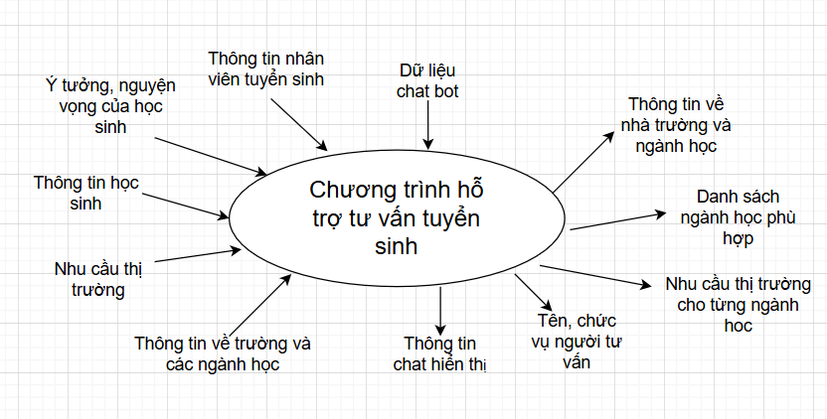

* + 1. *Biểu đồ use-case*

Biểu đồ use case (hay còn gọi là biểu đồ ca sử dụng) là một trong những loại biểu đồ quan trọng nhất trong UML. Nó được sử dụng để mô tả các chức năng chính của hệ thống từ góc nhìn của người dùng (còn gọi là actor) và cách họ tương tác với hệ thống đó. Biểu đồ này giúp xác định và hiểu rõ các yêu cầu nghiệp vụ, cung cấp một cái nhìn tổng quan về hệ thống và các mối quan hệ giữa các thành phần của nó.

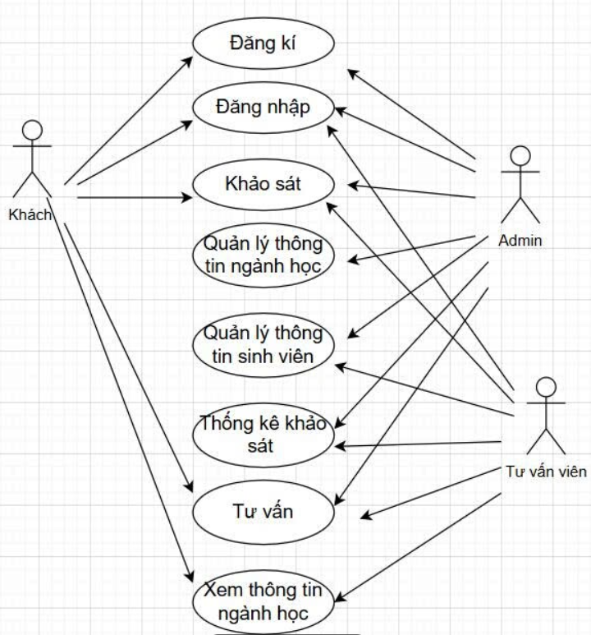

*Hình 2.1. Biểu đồ use-case của hệ thống*

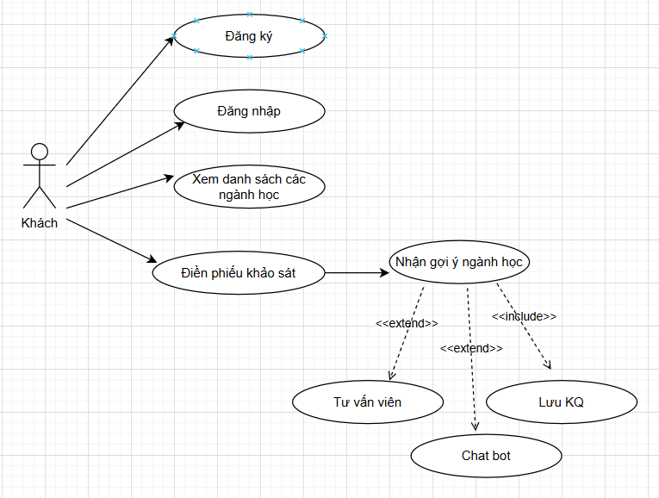

*Hình 2.2. Biểu đồ use-case sinh viên*

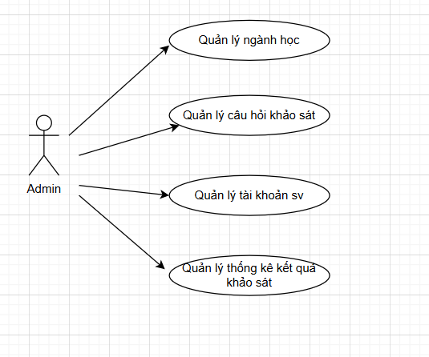

*Hình 2.3. Biểu đồ use-case quản trị viên*

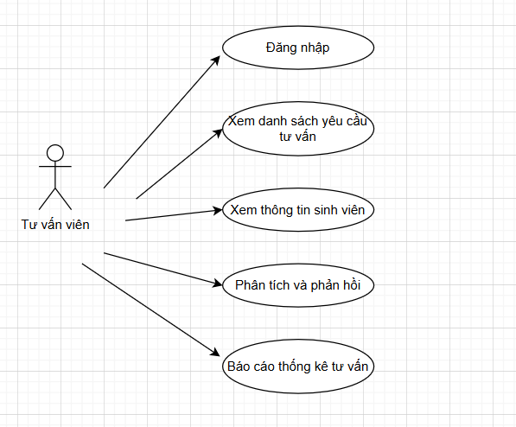

*Hình 2.4. Biểu đồ use-case tư vấn viên*

* + 1. *Biểu đồ chức năng của hệ thống*

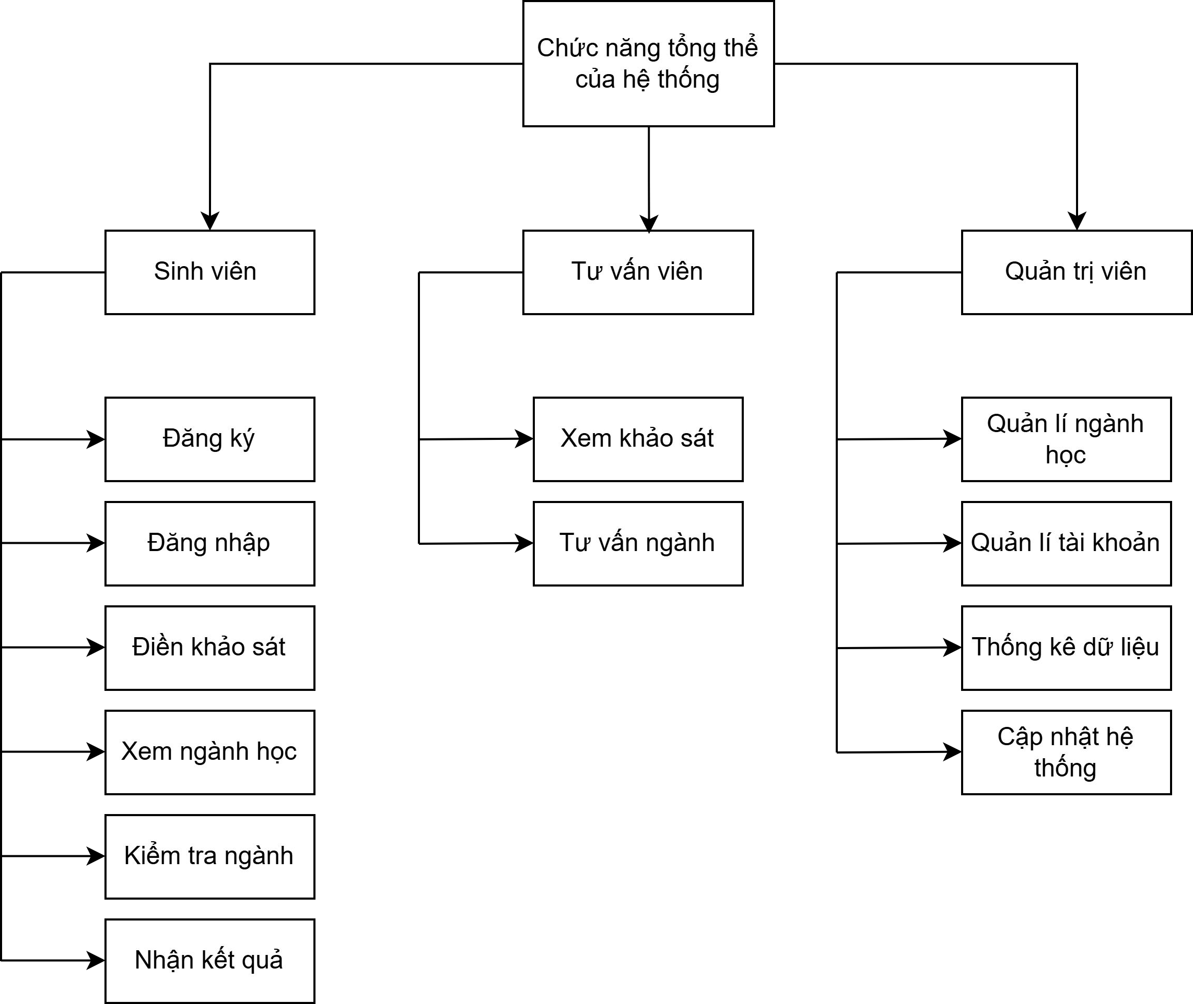

*Hình 2.5.Biểu đồ chức năng*

* + 1. *Biểu đồ lớp*

Biểu đồ lớp (Class Diagram) dùng để mô tả các lớp (classes) và các mối quan hệ giữa chúng. Biểu đồ lớp giúp biểu diễn cấu trúc tĩnh của hệ thống phần mềm, hiển thị các lớp trong hệ thống, các thuộc tính (attributes), phương thức (methods), cũng như cách các lớp tương tác và kết nối với nhau.

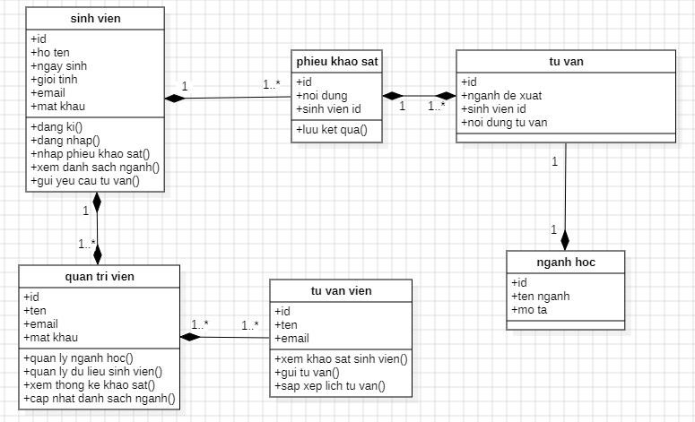

*Hình 2.6. Biểu đồ lớp của hệ thống*

* + 1. *Biểu đồ tuần tự*

Biểu đồ tuần tự (Sequence Diagram) là biểu đồ dùng để xác định các trình tự diễn ra sự kiện của một nhóm đối tượng nào đó. Nó miêu tả chi tiết các thông điệp được gửi và nhận giữa các đối tượng đồng thời cũng chú trọng đến việc trình tự về mặt thời gian gửi và nhận các thông điệp đó.

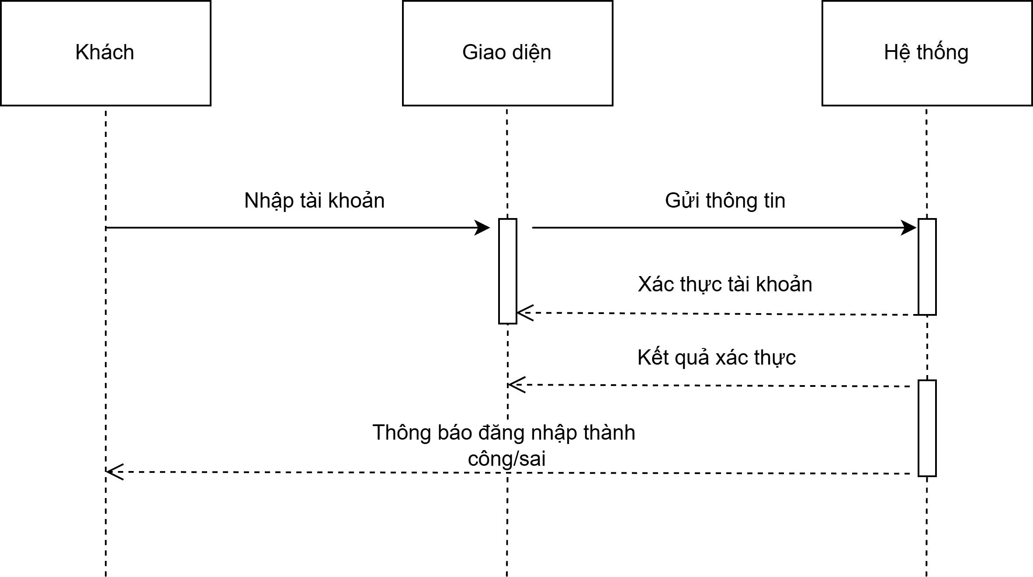

*Hình 2.7. Biểu đồ tuần tự khách đăng nhập*

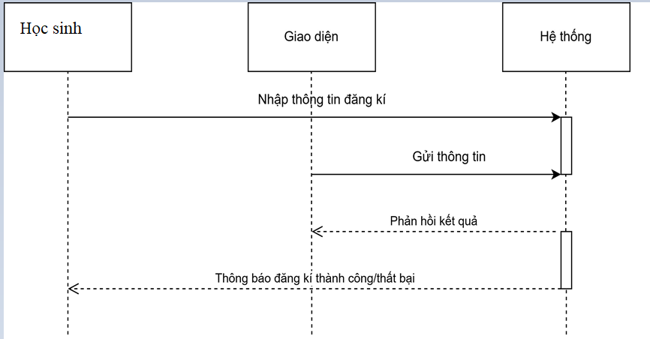

*Hình 2.8. Biểu đồ tuần tự sinh viên đăng kí*

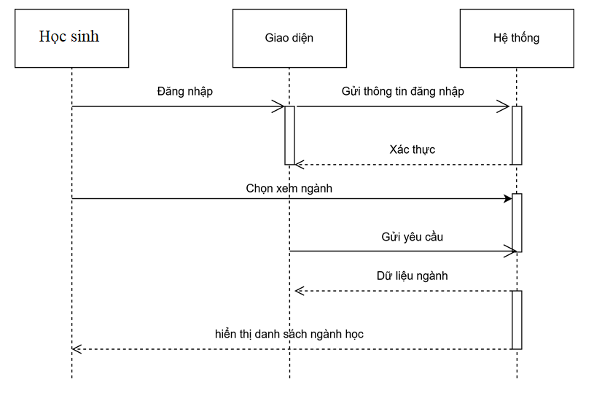

*Hình 2.9. Biểu đồ tuần tự sinh viên xem thông tin ngành*

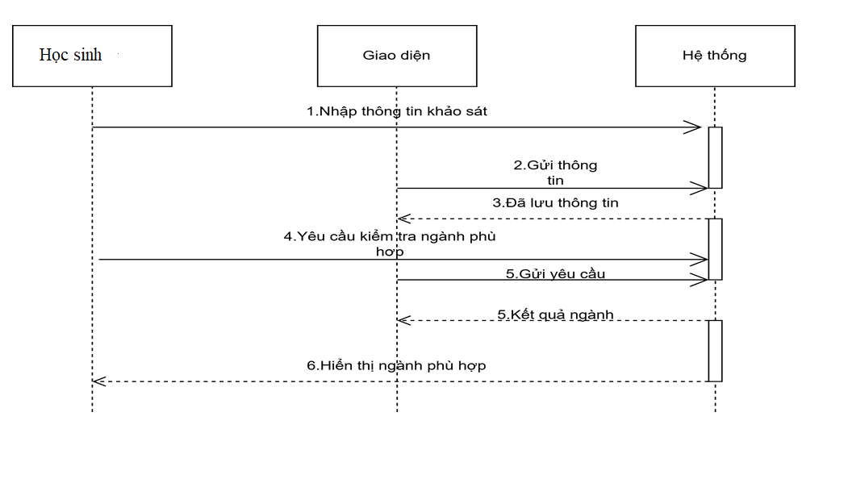

*Hình 2.10. Biểu đồ tuần tự sinh viên kiểm tra ngành phù hợp*

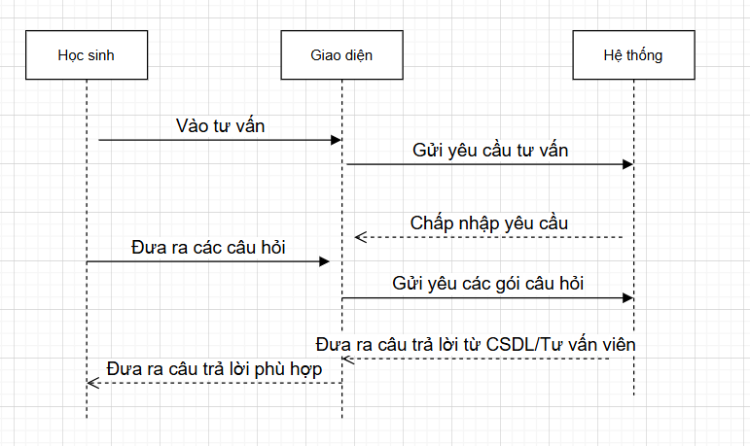

*Hình 2.11. Biểu đồ tuần tự học sinh gửi câu hỏi cần tư vấn*

* + 1. *Biểu đồ hoạt động*

Biểu đồ hoạt động (Activity Diagram) là một loại biểu đồ hành vi trong UML sử dụng để mô tả quy trình công việc hoặc luồng điều khiển của một hệ thống, biểu diễn trình tự thực hiện các hành động, hoạt động, hoặc các trạng thái khác nhau trong một quy trình. Biểu đồ này tập trung vào luồng công việc (workflow) của hệ thống hơn là cách cấu trúc hệ thống (như biểu đồ lớp).

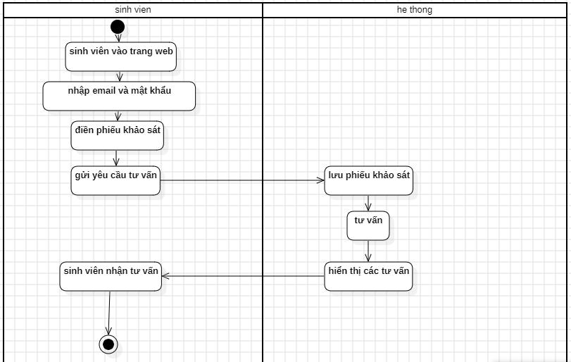

*Hình 2.11. Biểu đồ hoạt động sinh viên điền khảo sát*

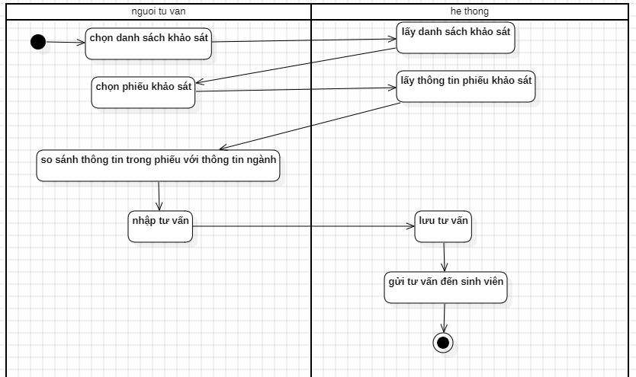

*Hình 2.11. Biểu đồ hoạt động tư vấn*

*Hình 2.11. Biểu đồ hoạt động sinh viên điền khảo sát*

**

*Hình 2.11. Biểu đồ hoạt động tư vấn*

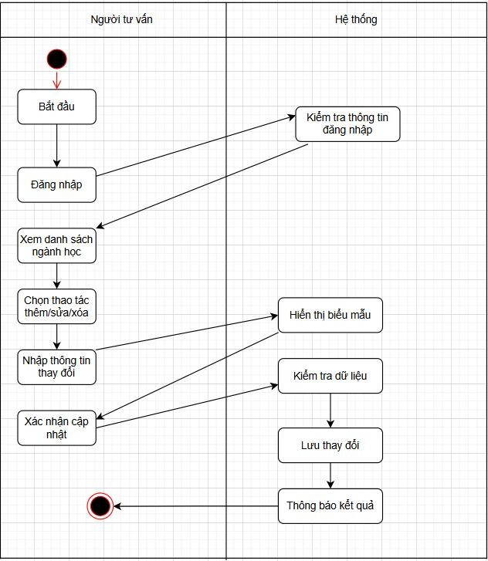

*Hình 2.12. Biểu đồ hoạt động quản trị viên cập nhật thông tin*



*Hình 2.12. Biểu đồ hoạt động quản trị viên cập nhật thông ti**n*

# CHƯƠNG 3. THIẾT KẾ HỆ THỐNG

#### Thiết kế cơ sở dữ liệu

* + 1. *Chuẩn hóa quan hệ*

Để khắc phục các hiện tượng dư thừa dữ liệu, dữ liệu không nhất quán, dữ liệu lặp, nhập nhằng dữ liệu thì cần phải kiểm tra, rà soát, thanh lọc dữ liệu trước khi đưa vào bảng.

Quá trình đó gọi là quá trình chuẩn hoá mà nó sẽ được thực hiện qua ba bước lần lượt gọi là :

Dạng chuẩn 1: 1NF Dạng chuẩn 2 : 2NF Dạng chuẩn 3 : 3NF

#### Dạng chuẩn thứ nhất 1NF

Một quan hệ được coi là ở dạng chuẩn thứ nhất nếu tất cả các thuộc tính đều ở dạng đơn, tức là không tồn tại một tập hợp các thuộc tính giống nhau (thuộc tính lặp).

Theo định nghĩa phụ thuộc hàm thì nếu tồn tại 1 tập các thuộc tính lặp thì tại một thời điểm với mọi giá trị của khoá sẽ không thể có một giá trị duy nhất cho từng thuộc tính khác trong bảng. Vậy đưa về dạng chuẩn thứ nhất tức là loại bỏ nhóm thuộc tính lặp. Ta tách thành 2 thuộc tính là dòng đơn hàng xuất và dòng đơn hàng nhập

#### Dạng chuẩn thứ hai 2NF

Một quan hệ được gọi là ở dạng chuẩn thứ 2 (2NF) nếu nó là ở dạng 1NF và mọi phụ thuộc hàm giữa khoá với các thuộc tính đều là sơ đẳng, có nghĩa là mọi thuộc tính đều phải phụ thuộc hàm vào toàn bộ khoá chứ không phải một phần của khoá. Vậy để đưa một quan hệ về dạng 2NF là phải loại bỏ mọi

phụ thuộc hàm bộ phận vào khoá. Mọi bảng (thực thể) với chỉ một thuộc tính làm khoá đều được xem như là ở dạng 2NF.

#### Dạng chuẩn thứ ba 3NF

Một quan hệ được gọi là ở dạng chuẩn 3NF nếu nó là 2NF và các phụ thuộc hàm giữa khoá và các thuộc tính khác là trực tiếp hay nói cách khác là mỗi thuộc tính không phụ thuộc hàm vào bất kỳ thuộc tính nào trong quan hệ ngoài khoá.

Do đó để đưa các quan hệ về dạng chuẩn 3NF ta phải loại bỏ các phụ thuộc hàm không phải khoá.

* + 1. *Mô tả chi tiết cơ sở dữ liệu*

Để thực hiện bài toán ta cần phải lưu các thông tin chính như sau:

* + - * Thông tin sinh viên
      * Thông tin về các ngành học
      * 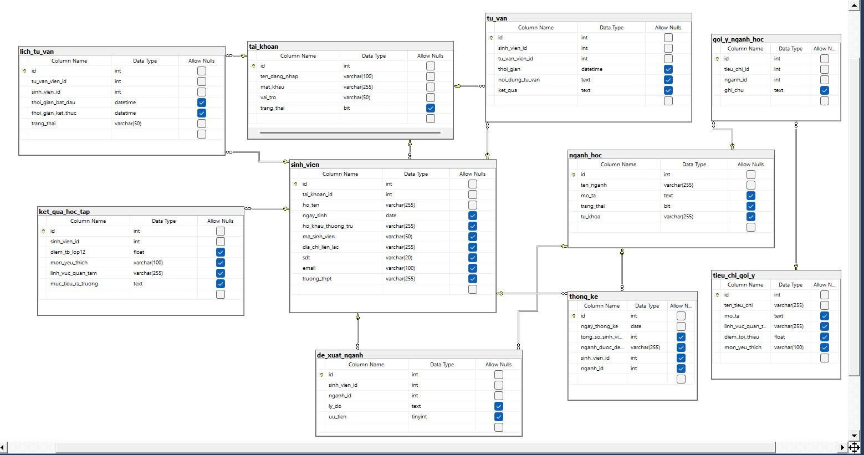

*Hình 3.1. Sơ đồ thực thể liên kết*

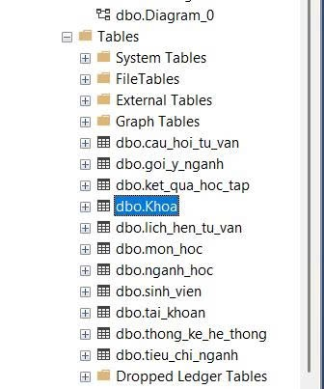

*Hình 3.2. danh sách bảng*

#### Bảng de_xuat_nganh (đề xuất ngành)

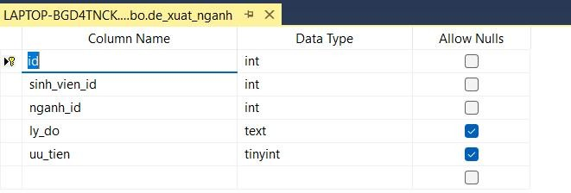

*Hình 3.3 Bảng de_xuat_nganh trong SQL*

**Bảng khoa**

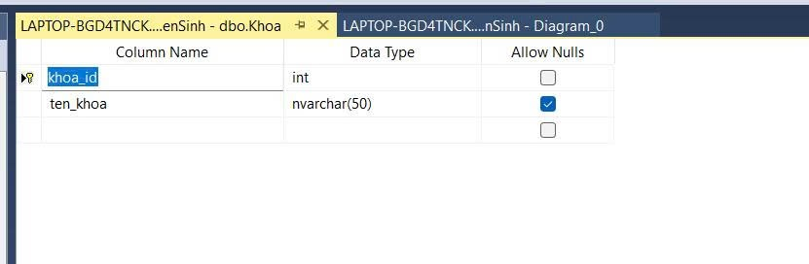

Hình 3.4. Bảng Khoa

#### Bảng goi_y_nganh_hoc (gợi ý ngành học)

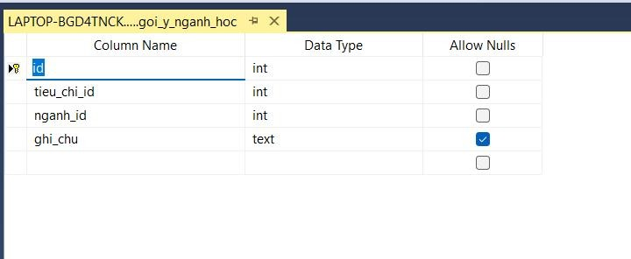

*Hình 3.4 Bảng goi_y_nganh_hoctrong SQL*

#### Bảng ket_qua_hoc_tap (kết quả học tập)

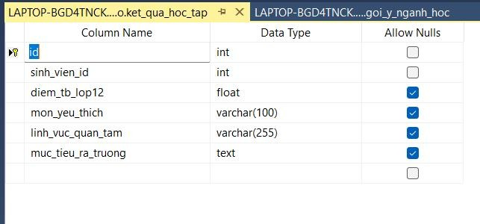

*Hình 3.5 Bảng ket_qua_hoc_tap trong SQ*L

#### Bảng lich_tu_van (lịch tư vấn)

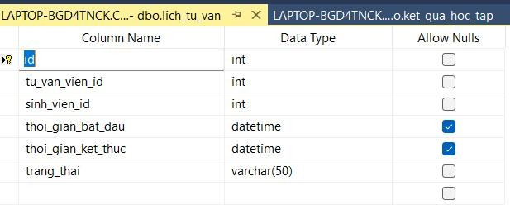

*Hình 3.6 Bảng lich_tu_van trong SQL*

#### Bảng nganh_hoc (ngành học)

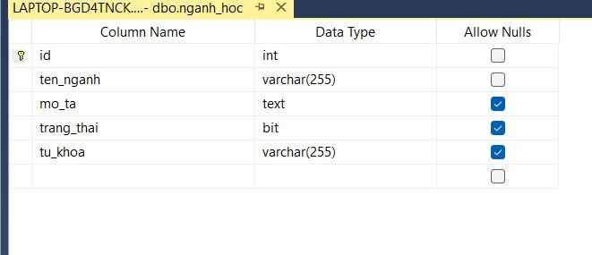

*Hình 3.7 Bảng nganh_hoc trong SQL*

#### Bảng Sinh_vien (Thông tin sinh viên)

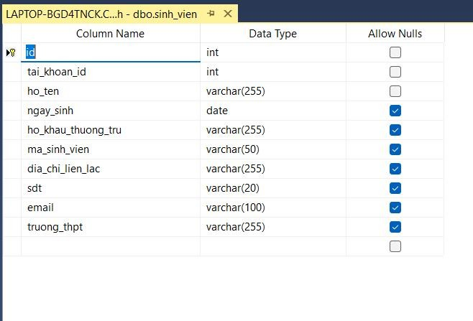

*Hình 3.8 Bảng Sinh_vien trong SQL*

#### Bảng tai_khoan (tài khoản)

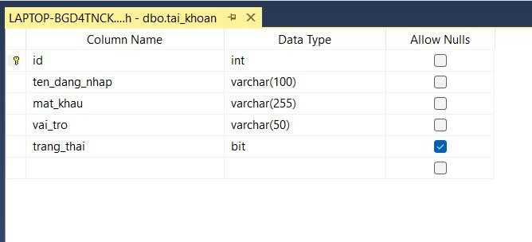

*Hình 3.9 Bảng tai_khoan trong SQL*

#### Bảng thong_ke (thống kê)

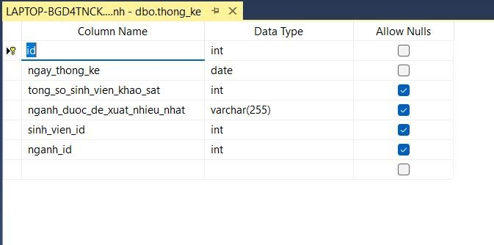

*Hình 3.10 Bảng thong_ke trong SQL*

#### Bảng tieu_chi_goi_y (tiêu chí gợi ý)

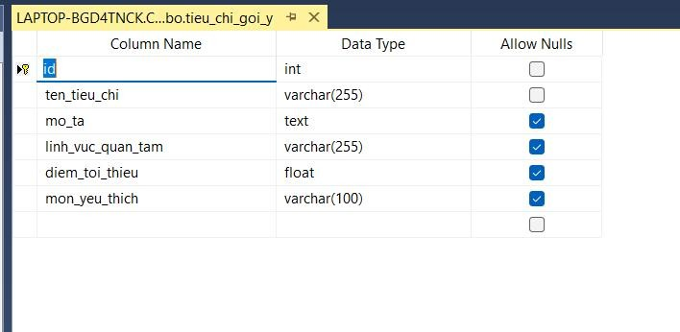

*Hình 3.11 Bảng tieu_chi_goi_y SQL*

#### Bảng tu_van (tư vấn)

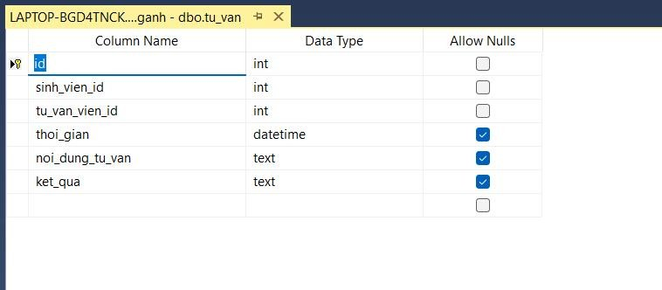

*Hình 3.12 Bảng tu_van trong SQL*

#### Thiết kế giao diện web

* + 1. *Thiết kế giao diện*

Visual Studio là một môi trường phát triển tích hợp (IDE) do Microsoft phát triển, hỗ trợ lập trình nhiều ngôn ngữ như C#, C++, Python, JavaScript và nhiều ngôn ngữ khác. Công cụ này cung cấp giao diện trực quan, tích hợp trình gỡ lỗi (debugger), thiết kế giao diện (UI designer), và các tiện ích hỗ trợ phát triển ứng dụng web, desktop, mobile và dịch vụ đám mây. Visual Studio thường được sử dụng trong phát triển phần mềm trên nền tảng .NET.

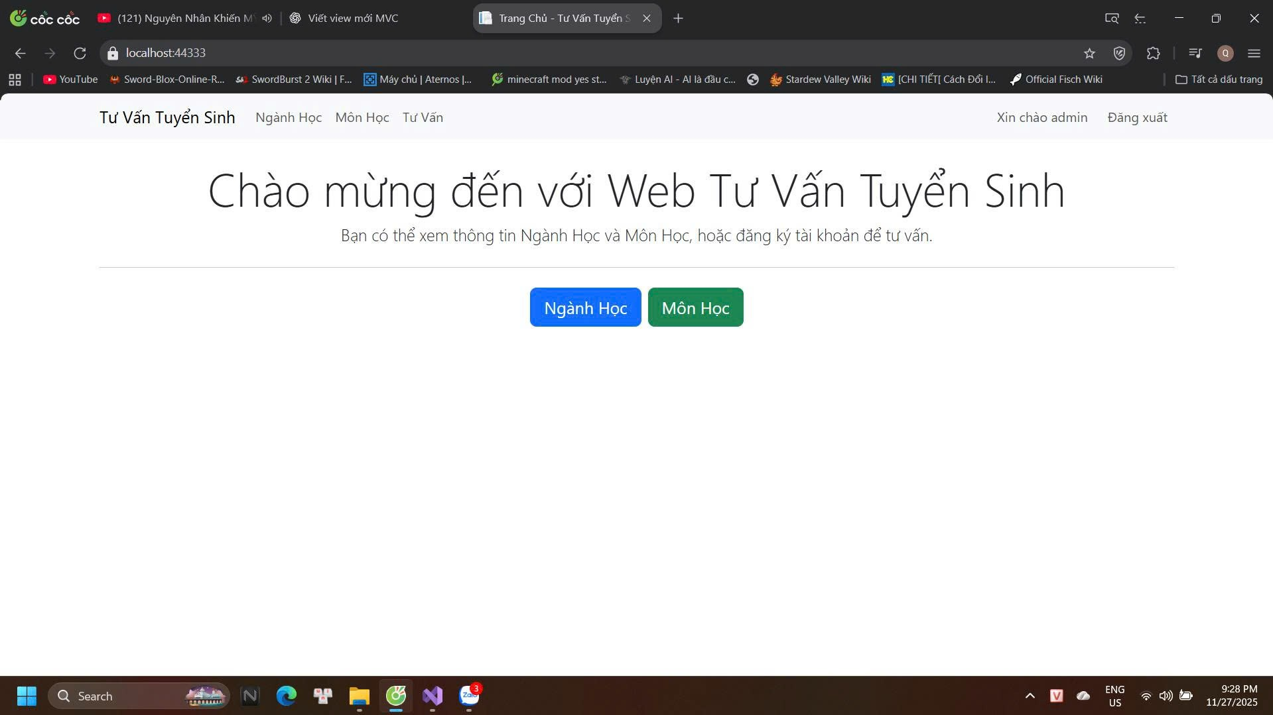

*Hình 3.13.Giao diện chính*

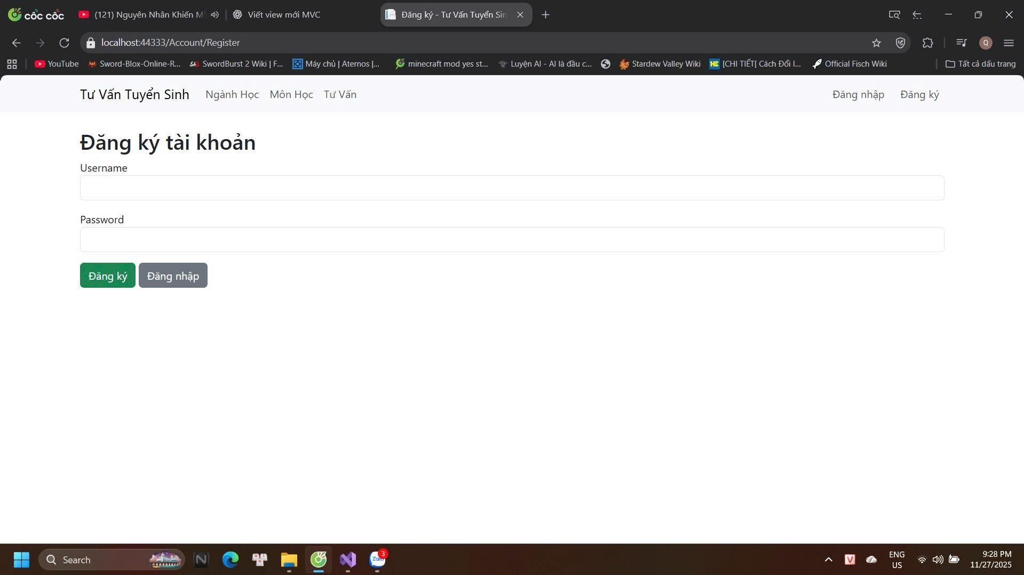

*Hình 3.14.Giao diện đăng kí*

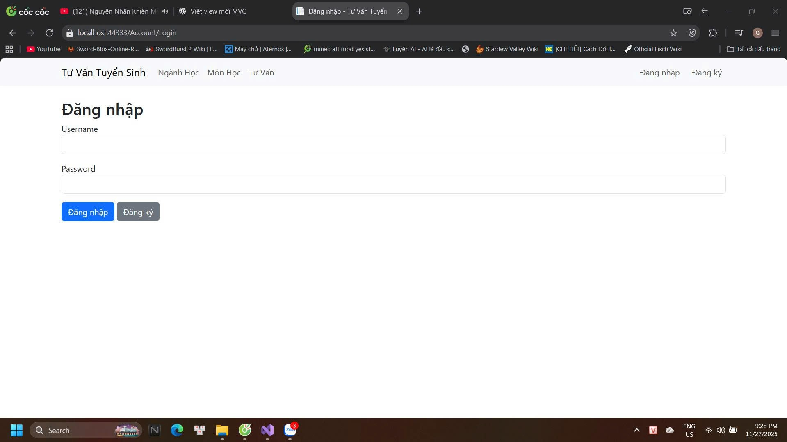

*Hình 3.15.Giao diện đăng nhập*

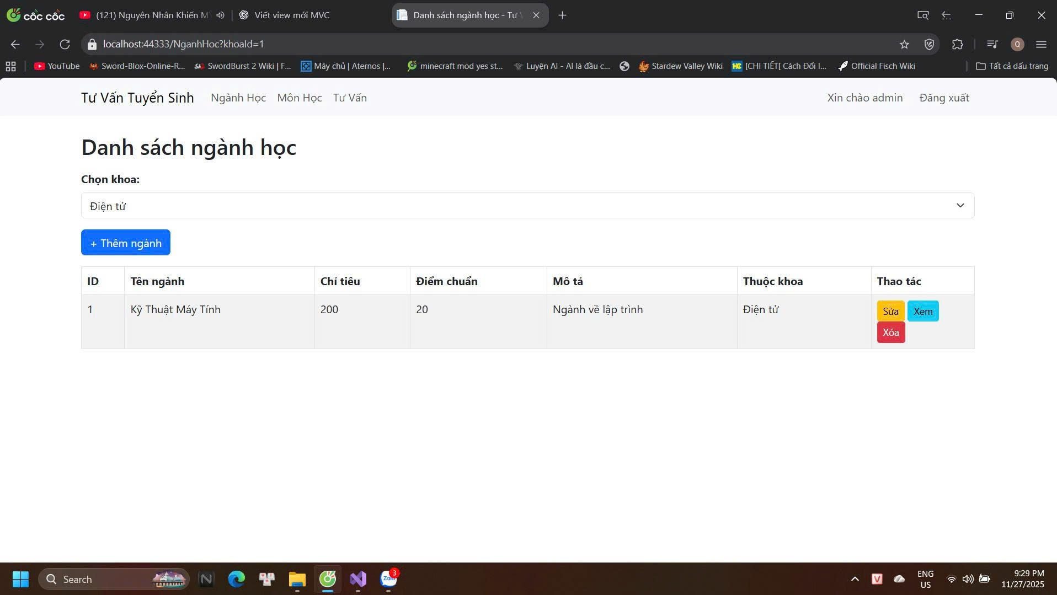

*Hình 3.16.Giao diện nhập thông tin nghành*

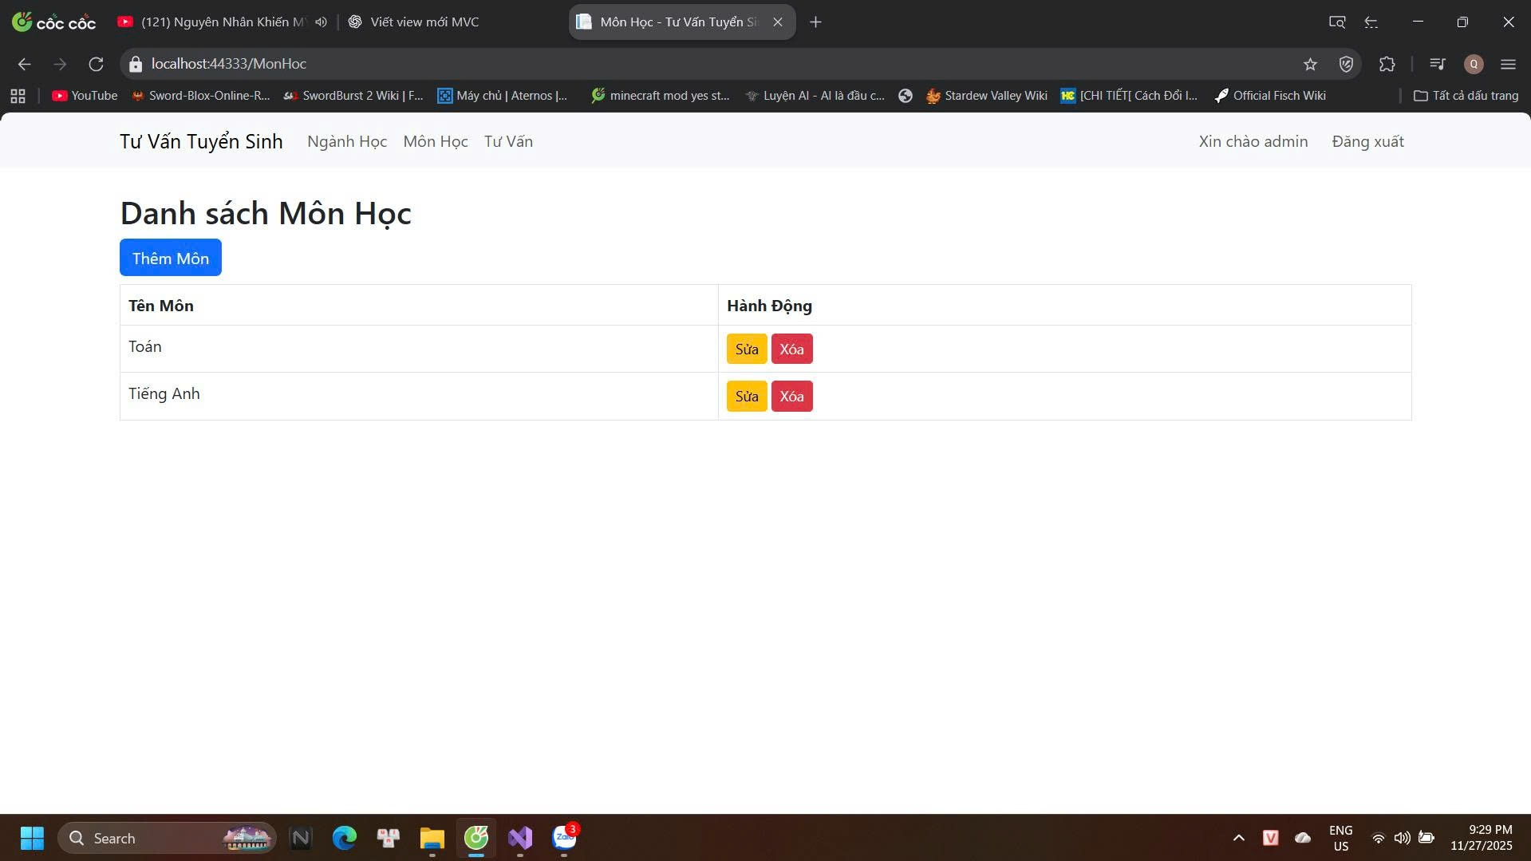

*Hình 3.17.Giao diện nhập môn học và những gợi ý*

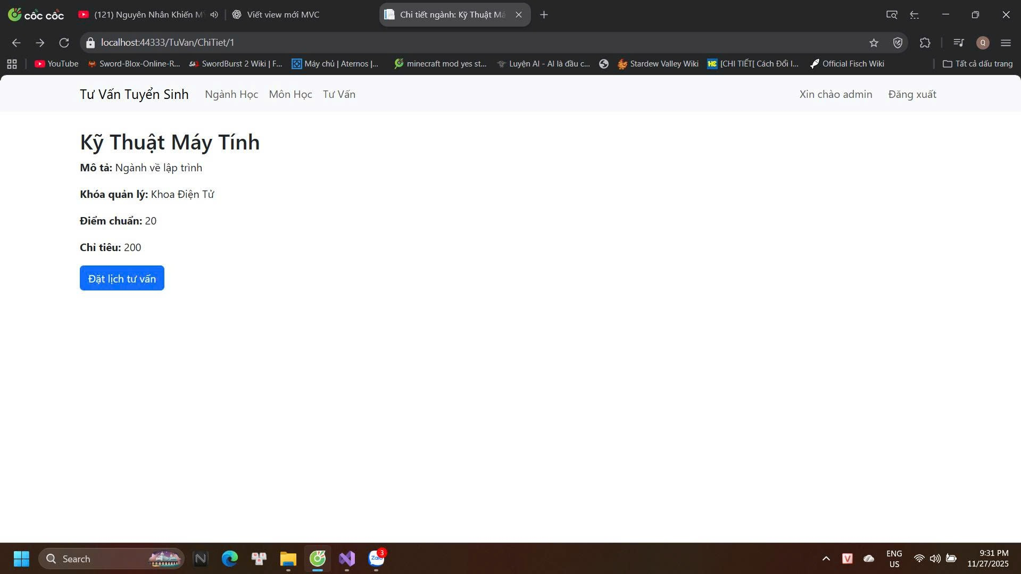

*Hình 3.18. tư vấn tuyển sinh*

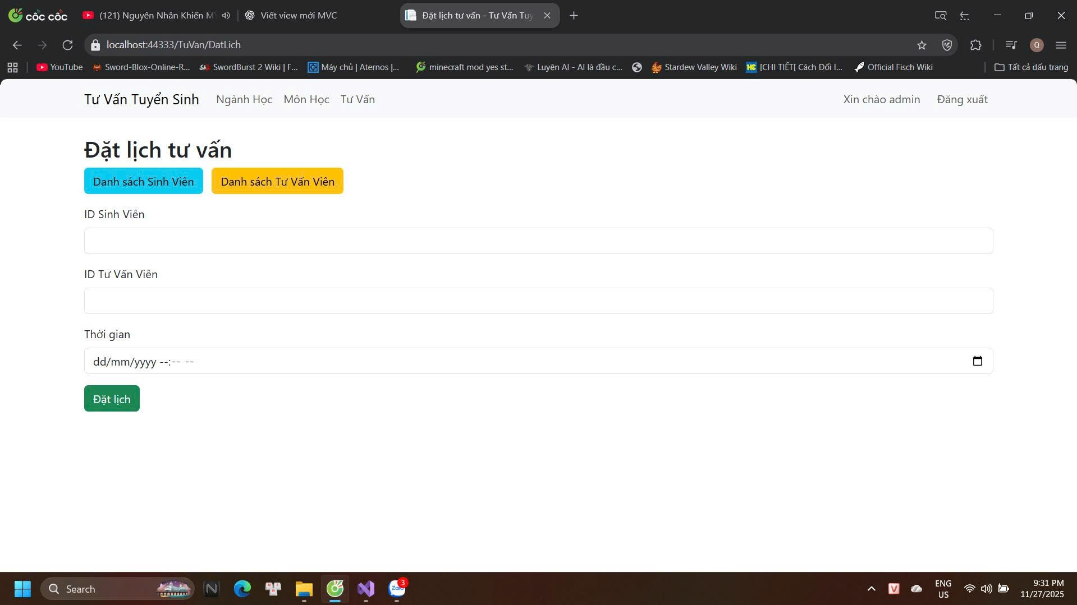

*Hình 3.19.Đặt lịch tư vấn*

# CHƯƠNG 4. NHẬN XÉT VÀ ĐÁNH GIÁ VỀ HỆ THỐNG

#### Những kết quả đã đạt được

Trong thời gian học tập vừa qua, với sự nỗ lực của bản thân, cộng với sự hướng dẫn nhiệt tình của cô Trần Thị Thanh, chúng em đã xây dựng và hoàn thành đề tài ở tất cả các khâu phân tích, thiết kế, cài đặt và thử nghiệm, em luôn hoàn thành các mục đích yêu cầu đề ra của giáo viên hướng dẫn về mặt tiến độ cũng như là về phần công việc phải thực hiện.

* + - Ưu điểm của hệ thống:

Với đề tài "Phân tích thiết kế hệ thống hỗ trợ tân sinh viên chọn nghành học tại trường ĐHKTCN" chúng em đã nghiên cứu và tìm ra những yêu cầu cơ bản nhất về hệ thống hỗ trợ tư vấn. Sau khi cài đặt và chạy thử nghiệm chương trình đã cho thấy một số nhận định sau : Hệ thống chương trình đã đáp ứng được các yêu cầu cơ bản, giải quyết được phần nào những vấn đề của thực tế đề ra. Hệ thống chương trình đã xử lý khá tốt dữ liệu vào một cách chính xác, việc nhập dữ liệu là thuận tiện, hạn chế được sai sót của người sử dụng. Chất lượng thông tin tốt, chính xác với dữ liệu thu thập được, hình thức ổn. Hệ thống chương trình làm việc với một giao diện thân thiện và khá trực quan, cửa sổ mẫu biểu và báo biểu được thiết kế khá hợp lý, gần gũi và thân thiện với người dùng. Các bảng cơ sở dữ liệu của chương trình thiết kế rõ ràng, mạch lạc và khá tối ưu. Việc sử dụng chương trình rất dễ, tạo cho người sử dụng sự thao tác chính xác và nhanh chóng.

Tính chặt chẽ và chính xác: Chương trình khá chặt chẽ về mặt logic, giúp cho thông tin do người dùng cung cấp được sử dụng chính xác nhất.

Tính tiết kiệm đơn giản: Hệ thống có khả năng lưu trữ và tìm kiếm nhanh giúp tối ưu hiệu suất, tạo sự thoải mái cho người sử dụng.

Mặc dù chưa đáp ứng được nhu cầu thực tế nhưng chúng em vẫn cố gắng tạo cho hệ thống có "tính mở" có nghĩa là: "Thiết kế và cài đặt chương trình ứng dụng sao cho có thể dễ dàng bổ sung những tính năng mở rộng".

* + - Nhược điểm của hệ thống:

Trong quá trình xây dựng đồ án " Phân tích thiết kế hệ thống hỗ trợ tân sinh viên chọn nghành học tại trường ĐHKTCN" em đã cố gắng dựng lên một chương trình để đáp ứng tốt yêu cầu của đề tài, tuy nhiên nhìn nhận một cách khách quan bản thân chúng em cũng nhận thấy đề tài còn nhiều và thiếu sót: Chẳng hạn như việc phân tích thiết kế hệ thống còn thiếu sâu sắc, hay các chức năng chương trình còn đơn giản. Mặc dù với nỗ lực, cố gắng của bản thân, xong với thời gian, kiến thức còn hạn chế, nhất là về việc bản thân là sinh viên, không có kiến thức chuyên môn trong việc giảng dạy hoặc quản lý các ngành học để có thể cho hệ thống đưa ra các tư vấn tốt, sát nhất với từng bạn tân sinh viên đồng thời thiết kế hệ thống chưa hoàn thiện được chương trình và còn nhiều thiếu xót. Chưa phát huy được hết thế mạnh của ngôn ngữ xây dựng chương trình để xây dựng được chương trình có hiệu xuất cao hơn, các chức năng rộng rãi hơn. Các chức năng của chương trình cần được hoàn thiện hơn, làm sao để cho người sử dụng có thể dễ dàng cung cấp thêm thông tin trực quan cho hệ thống, tạo điều kiện tốt hơn cho chương trình thực hiện chức năng của mình.

#### Hướng phát triển của đề tài

Với thời gian rất ngắn ngủi và với khả năng còn rất hạn chế của bản thân chúng em, hệ thống vẫn còn sơ khai, dù làm tốt chức năng cơ bản đã đề ra cho hệ thống nhưng chưa đủ để đưa vào sử dụng thực tế.

Từ việc bám sát với nhu cầu thực tế và kết quả đạt được, đề tài có tiềm năng phát triển lớn. Với mục tiêu chính, hướng phát triển của đề tài là tiếp tục cải thiện và cải tiến khả năng xử lý dữ liệu, khả năng tiếp nhận thông tin mang tính trực quan của hệ thống, từ đó cải thiện khả năng cung cấp tư vấn, hỗ trợ cho tân sinh viên lựa chọn ngành tại trường.

Với đề tài mang tính thực tiễn, chúng em hy vọng rằng, trong thời gian tới chúng em sẽ được tiếp tục nghiên cứu và hoàn thiện chương trình này.

# KẾT LUẬN

Đề tài “Phân tích thiết kế hệ thống hỗ trợ tân sinh viên chọn nghành học tại trường ĐHKTCN“ là một đề tài có tính thực tiễn. Nếu đề tài này được hoàn thiện và áp dụng vào thực tế tại trường thì nó sẽ giúp cho tân sinh lựa chọn được cho mình ngành học phù hợp nhất, tránh được việc lựa chọn sai ngành học bản thân các bạn sẽ gắn bó, giúp tăng chất lượng học tập... nhằm tạo được những sinh viên chất lượng.

Do trình độ của chúng em là có hạn và không có đủ kiến thức về các ngành học tại trường nên sản phẩm của em vẫn chưa thể đáp ứng được nhu cầu thực tế, còn nhiều những thiếu sót hạn chế nhất định. Nhưng qua đấy em đã rút ra rất nhiều kinh nghiệm cho bản thân về cách phát triển một hệ thống.

Chúng em xin chân thành cảm ơn cô Trần Thị Thanh đã giúp em hoàn thành đề tài này.

## TÀI LIỆU THAM KHẢO

[1]. Th.S Trần Thanh, Bài giảng môn học Cơ sở dữ liệu. [2]. Nguyễn văn Ba, Phân tích thiết kế hệ thống

[3]. Lê Tiến Vương, Cở sở dữ liệu quan hệ, NXB khoa học và kỹ thuật 1998 [4]. Bài giảng Phân tích, thiết kế hướng đối tương bằng UML.